Natálie Křenová, M5 Sound studio, Irsko
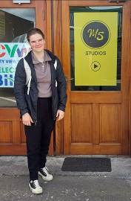
Zúčastnila jsem se zahraniční stáže v rámci programu Erasmus+ díky Střední průmyslové škole elektrotechnické. Čtyři týdny jsem strávila v irském městě Cork, kde jsem pracovala ve firmě M5 Sound Studio. Studio nabízí služby jako mixování, tvorbu písní a další. Podílela jsem se na vývoji mobilní aplikace, kterou vedl šéf studia. V týmu bylo asi deset lidí z různých zemí, převážně stážisté, a byli jsme rozděleni podle našich zkušeností.
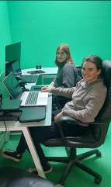
Mým hlavním úkolem bylo vytvořit a dále rozvíjet databázi aplikace. Navrhovala jsem SQL schéma, používala funkci jako soft delete a zpracovávala jsem dokumentaci pomocí README souboru. Učila jsem se, jak svou práci správně prezentovat a hodnotit. Pracovala jsem s mojí spolubydlící ze stejné školy. Vzhledem k velikosti týmu probíhala komunikace s ostatními většinou i přes WhatsApp.
Tato stáž mi umožnila uplatnit znalosti ze školy, naučit se nové technologie a získat zkušenosti z práce v mezinárodním týmu.
V angličtině jsem se zlepšila hlavně v poslechu, což bylo někdy náročné kvůli silnému přízvuku, ale časem jsem rozuměla lépe.
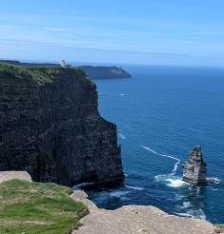
Bydlela jsem u irské rodiny, kde jsem měla plnou penzi. Rodina byla velmi milá a vždy nám se vším pomohla.
Ve volném čase jsem cestovala – navštívila jsem například Moherské útesy, Kinsale, Cobh, Ring of Kerry, Dublin i jeho okolí. Díky grantu Erasmus+ jsem měla hrazené ubytování, stravu, dopravu i kapesné, což mi umožnilo si pobyt naplno užít.
Před odjezdem jsem absolvovala přípravné kurzy, které mi pomohly lépe poznat ostatní spolužáky a připravit se lépe na stáž. Jsem velmi vděčná za tuto příležitost, zejména za možnost procestovat Irsko a ráda bych si podobnou zkušenost v budoucnu zopakovala.

